1. 编辑器使用教程

点击编辑

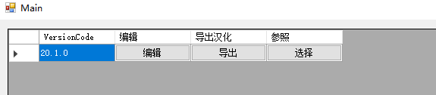

点击翻译进入到翻译界面

点击打开进入到文本切片所在的文件夹，可以看到对应的json文件

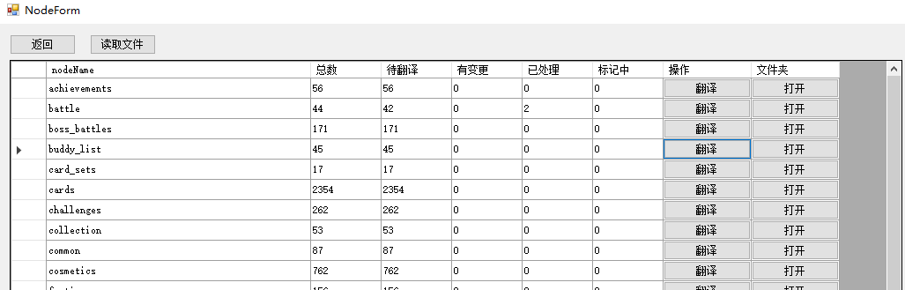

左上角，一个类型的文本下可能有数百条，我按照100条一组进行了切割，选择自己想操作的某个分组，点击查看将会在右侧展开详细内容，如果要编辑请到这个腾讯文档上认领一下。

<https://docs.qq.com/sheet/DZVJUWWNZS1RrU29T?tab=BB08J2>

展开详细内容后，可以在左下角填入中文，点击修改提交中文，点击标记可以将状态置为标记中（当你有不能确定的修改时选择此项，方便我查阅）。

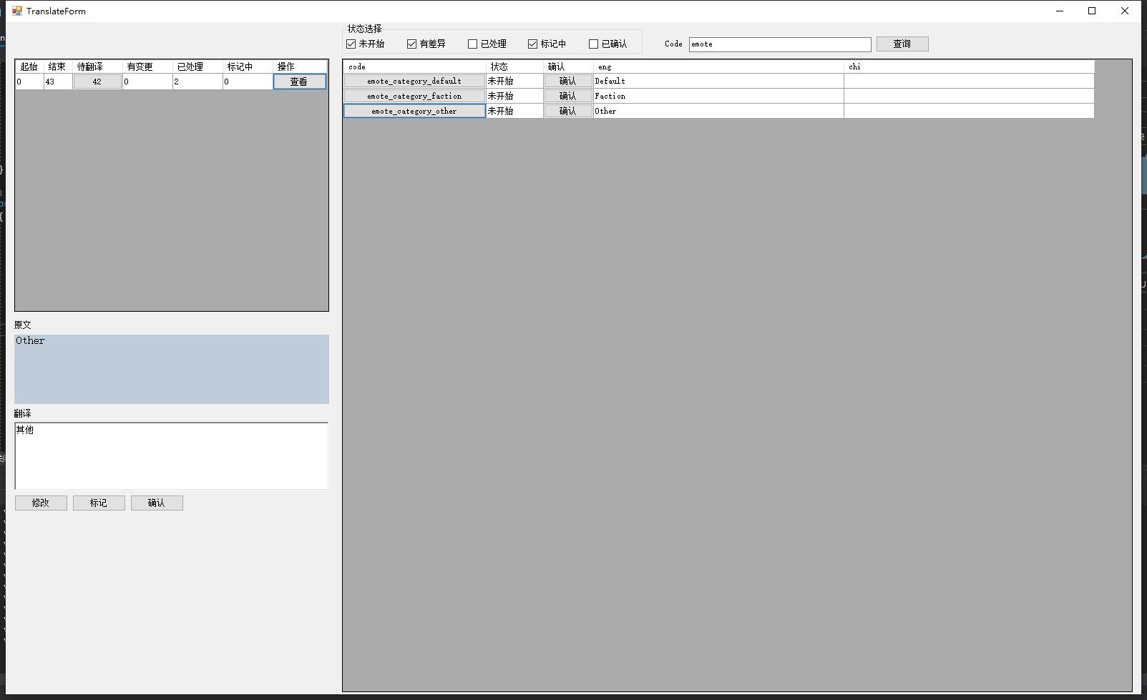如果编辑器用起来繁琐，可以直接找到json文件修改。举例如下，json文件可以用记事本打开，建议用vscode（打开后有样式提示，看起来方便点）

前面的versionCode到orderEnd不用管，只需要在意translateItemList的类容，

eng代表的是英文原文

chi代表的是汉化的中文文本，

translateState 当你处理完一个文本后，请将translateState的值改为2，如果有你暂时不确定的，请将值改为3

{

"versionCode": "20.1.0",

"nodeCode": "watch",

"path": "watch",

"orderStart": 0,

"orderEnd": 99,

"translateItemList": [

{

"code": "live_streams_label",

"eng": "Live Streams",

"chi": "",

"originVersionCode": "20.1.0",

"translateState": 0

}

]

}